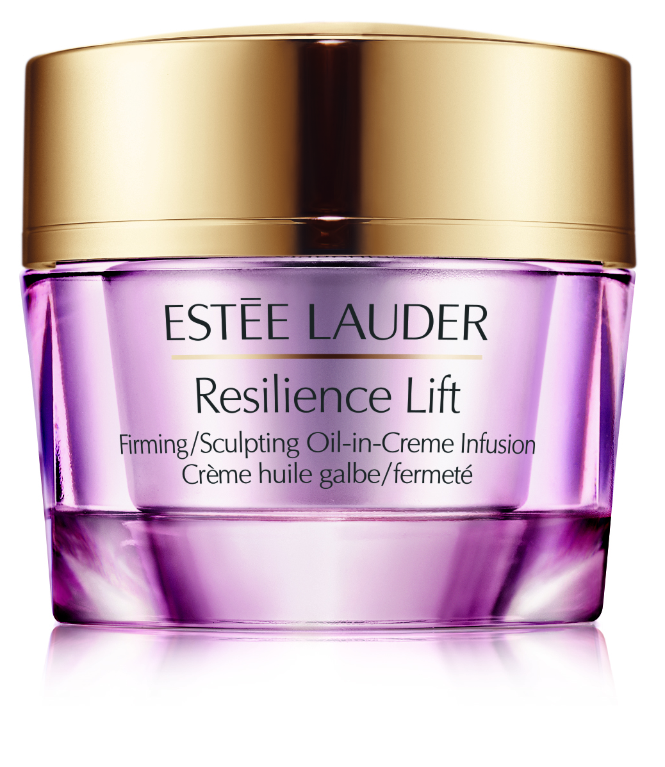

RESILIENCE LIFT
FIRMING/SCULPTING OIL-IN-CREME INFUSION

Een nieuwe, extra rijke vochtinbrengende crème met olie-extracten.
De formule bevat 20% ultraherstellende oliën die ervoor zorgen
dat een droge huid een steviger, gedefinieerde look krijgt.

Altijd al last van een droge huid? Estée Lauder biedt dé oplossing. Het merk presenteert de NIEUWE Resilience Lift Firming/Sculpting Oil-in-Creme Infusion, een ultrarijke vochtinbrengende crème met olie-extracten die de natuurlijke liftende eigenschappen van de huid een boost geeft. Dit nieuwste product in de Resilience Lift-collectie bevat 20% ultraherstellende oliën die een droge, kwetsbare huid intens voeden met krachtige hydraterende bestanddelen en ultraherstellende lipiden. Resultaat: de huid voelt de hele dag aangenaam aan en is optimaal gehydrateerd. De infusie is ontwikkeld met het krachtige, nieuwe verstevigende complex en geavanceerde liftende complexen die de natuurlijke collageen- en elastineproductie van de huid stimuleren, en zorgt voor een zachte teint en een gedefinieerde look, zelfs bij een zeer droge huid.

“Naarmate we ouder worden, vermindert en verzwakt de natuurlijke beschermende lipidebarrière van de huid. Daardoor verliest de huid haar vochtvasthoudende eigenschappen en droogt ze makkelijker uit. Dat kan ontstekingen veroorzaken en het natuurlijke herstelproces van de huid verstoren, en uiteindelijk ook het verouderingsproces versnellen”, zegt dr. Nadine Pernodet, Vice President Skin Biology & Bioactives, The Estée Lauder Companies. “Het is dus belangrijk om de huidbarrière te versterken en de huid de hele dag lang intens te voeden en hydrateren.”

BELANRIJKSTE INGREDIËNTEN

De voornaamste bestanddelen van de NIEUWE Resilience Lift Firming/Sculpting Oil-in-Creme Infusion:

- De infusie bevat 20% ultraherstellende oliën, waaronder kokosnoot-, avocado-, olijf-, mariadistel-, mango-, macadamianoot-, moerasbloemzaad-, jojoba-, amandel-, druivenpit-, sojaboon- en zonnebloempitolie, die de huid een intense hydratatieboost geven en uitdroging tegengaan. Ultrahydraterende, herstellende en voedende bestanddelen dringen diep in de huid. Ze versterken de huidbarrière en stimuleren de vochtvasthoudende eigenschappen van de huid.

- Een NIEUW verstevigend complex met druiven- en rijstextracten helpt een droge, kwetsbare huid te versterken. Dit krachtige complex stimuleert de natuurlijke collageenproductie van de huid, zodat ze er na verloop van tijd voller en strakker uitziet.

- Geavanceerde liftende complexen bevorderen de natuurlijke collageen-, elastine- en zelfs laminineproductie van de huid. Resultaat: een gelifte, egalere look.

BELANGRIJKSTE VOORDELEN

De NIEUWE Resilience Lift Firming/Sculpting Oil-in-Creme Infusion met een speciale formule om de huid intens te voeden, te verzorgen en te herstellen:
- zorgt voor een vollere, strakkere huid;
- zorgt voor een veerkrachtigere, gladdere huid en een gedefinieerde look;
- zorgt ervoor dat de huid de hele dag lang aangenaam aanvoelt en intensief gehydrateerd wordt;
- zorgt voor een stralendere, frissere, zachtere en egalere teint, en een verkwikte huid;
- verstevigt een kwetsbare, droge tot zeer droge huid;
- vermindert zichtbaar fijne lijntjes en rimpels.

MAAR ER IS NOG MEER …

- De veelzijdige formule kan ook worden gebruikt als wekelijks masker, voor een extra hydratatieboost en optimale verzorging.
- De infusie is ideaal voor een droge en zeer droge huid, en voor een winterhuid die extra verzorging nodig heeft.
- De NIEUWE Resilience Lift Firming/Sculpting Oil-in-Creme Infusion is licht geparfumeerd met karwij, kardemom en sinaasappel, geuren die een bewezen ontspannende werking hebben.

GEBRUIK

Breng de NIEUWE Resilience Lift Firming/Sculpting Oil-in-Creme Infusion ‘s morgens en ‘s avonds aan, bij voorkeur na een serum. Een keer per week te gebruiken als masker voor een extra hydratatieboost. Laat het dan tien minuten inwerken en verwijder het product met een tissue.

De NIEUWE Resilience Lift Firming/Sculpting Oil-in-Creme Infusion is verkrijgbaar vanaf 19 oktober 2015 aan alle Estée Lauder-counters in Galeria INNO en op www.esteelauder.be.
Aanbevolen verkoopprijs:
Resilience Lift Firming/Sculpting Oil-in-Creme Infusion, 50 ml € 109,65
Andere producten uit de collectie:
Resilience Lift Firming/Sculpting Face and Neck Creme Broad Spectrum SPF 15 100,35 €
Resilience Lift Night Firming/Sculpting Face and Neck Creme 107,59 €
Resilience Lift Firming/Sculpting Eye Creme 63,11 €

Resilience Lift Firming/Sculpting Face and Neck Lotion Broad Spectrum SPF 15 100,35 €

Resilience Lift Firming/Sculpting Creme Oil-Free SPF15 100,35 €
Resilience Lift Restorative Radiance Oil 77,59 €

Voor meer informatie kan je contact opnemen met:

Dominique Nellens
HI RES-BEELDEN KAN JE DOWNLOADEN VAN DE SITE:
ESTEELAUDER.PREZLY.COM
(geen wachtwoord vereist) 
PR Manager Estée Lauder Benelux
T +32 2 716 85 76
M +32 474 55 25 39

